**PRACTICA 4 – Declaración de elementos – XML**

1. 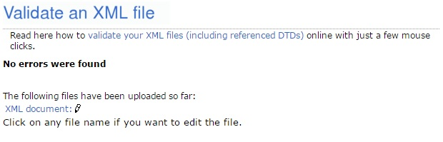**EMPTY CORRECTO:**

*<!DOCTYPE ejemplo [*

*<!ELEMENT ejemplo EMPTY>*

*]>*

*<ejemplo></ejemplo>*

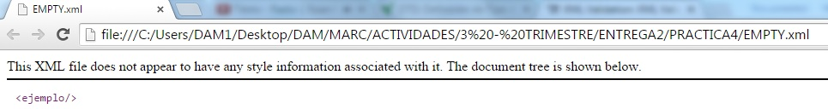

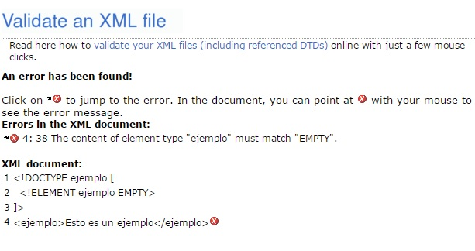

**1.1 EMPTY CON FALLOS:**

<!DOCTYPE ejemplo [

<!ELEMENT ejemplo EMPTY>

]>

<ejemplo>Esto es un ejemplo</ejemplo>

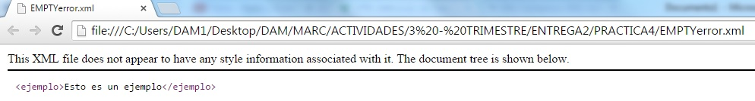

1. 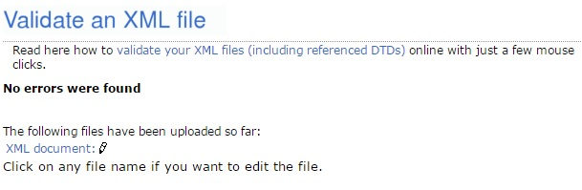**#PCDATA CORRECTO:**

<!DOCTYPE ejemplo [

<!ELEMENT ejemplo (#PCDATA)>

]>

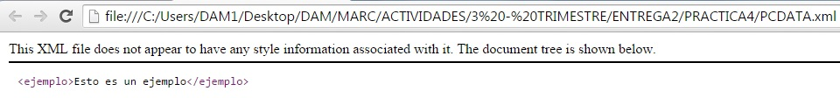<ejemplo>Esto es un ejemplo</ejemplo>

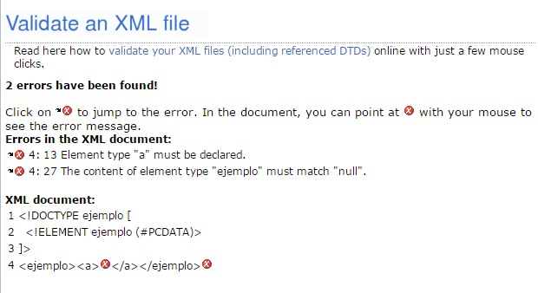

* 1. **#PCDATA CON FALLOS:**

<!DOCTYPE ejemplo [

<!ELEMENT ejemplo (#PCDATA)>

]>

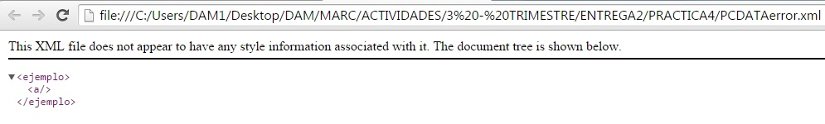<ejemplo><a></a></ejemplo>

1. **, (COMA) CORRECTO:**

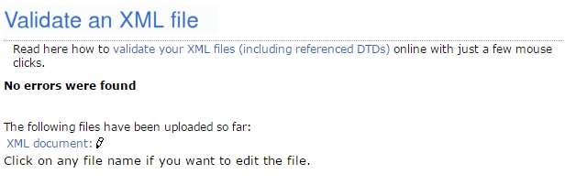

<!DOCTYPE ejemplo [

<!ELEMENT ejemplo (a, b)>

<!ELEMENT a EMPTY>

<!ELEMENT b EMPTY>

]>

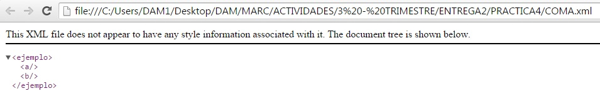<ejemplo><a /><b /></ejemplo>

* 1.** 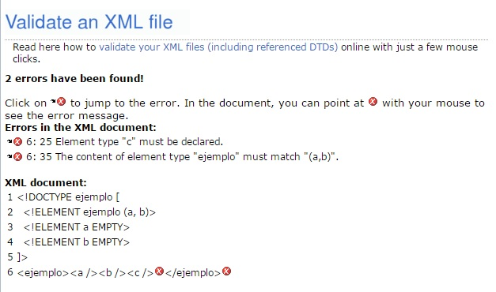, (COMA) CON FALLOS:**

<!DOCTYPE ejemplo [

<!ELEMENT ejemplo (a, b)>

<!ELEMENT a EMPTY>

<!ELEMENT b EMPTY>

]>

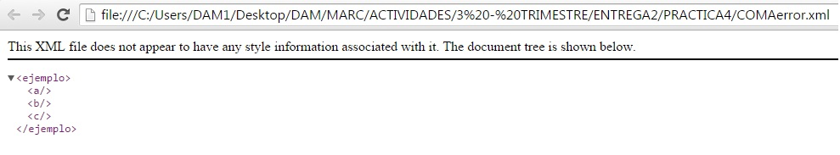<ejemplo><a /><b /><c /></ejemplo>

1. **| (o lógico) CORRECTO:**

<!DOCTYPE ejemplo [

<!ELEMENT ejemplo (a | b)>

<!ELEMENT a EMPTY>

<!ELEMENT b EMPTY>

]>

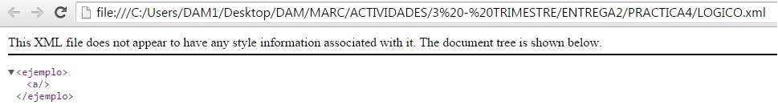<ejemplo><a /></ejemplo>

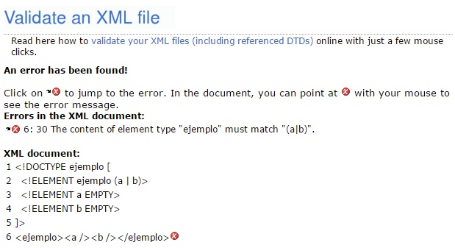**| (o lógico) CON FALLOS:**

<!DOCTYPE ejemplo [

<!ELEMENT ejemplo (a | b)>

<!ELEMENT a EMPTY>

<!ELEMENT b EMPTY>

]>

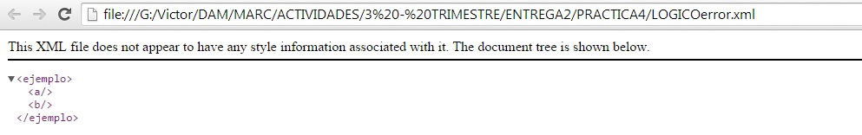<ejemplo><a /></ejemplo>

1. **? CORRECTO:**



<!DOCTYPE ejemplo [

<!ELEMENT ejemplo (a, b?)>

<!ELEMENT a EMPTY>

<!ELEMENT b EMPTY>

]>

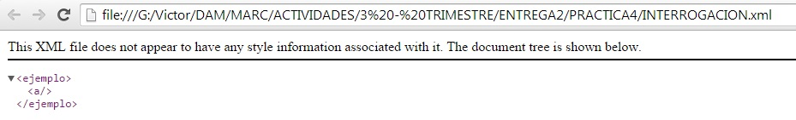<ejemplo><a /></ejemplo>

* 1.** 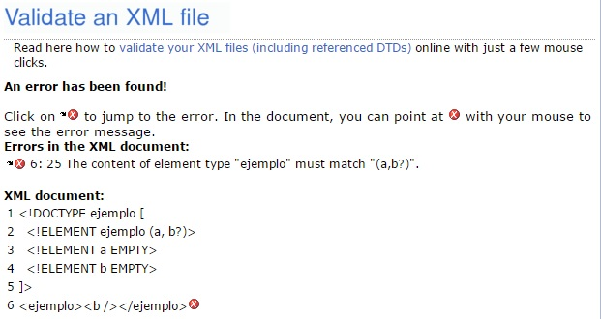? CON FALLOS:**

<!DOCTYPE ejemplo [

<!ELEMENT ejemplo (a, b?)>

<!ELEMENT a EMPTY>

<!ELEMENT b EMPTY>

]>

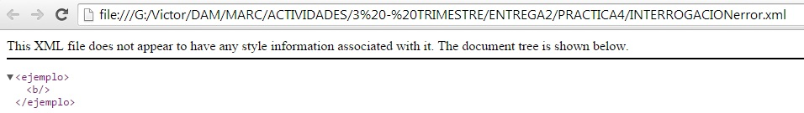<ejemplo><a /></ejemplo>

1. **\* CORRECTO :**

<!DOCTYPE ejemplo [

<!ELEMENT ejemplo (a*, b)>

<!ELEMENT a EMPTY>

<!ELEMENT b EMPTY>

]>

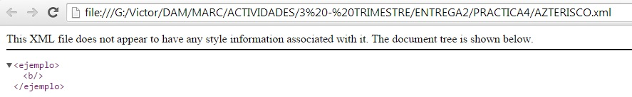<ejemplo><b /></ejemplo>

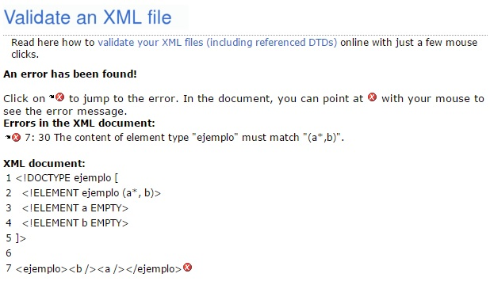

* 1. **\* CON FALLOS:**

<!DOCTYPE ejemplo [

<!ELEMENT ejemplo (a*, b)>

<!ELEMENT a EMPTY>

<!ELEMENT b EMPTY>

]>

<ejemplo><b /><a /></ejemplo>

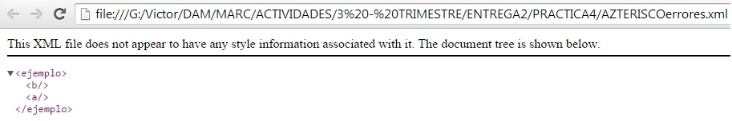

1. **+ CORRECTO:**



<!DOCTYPE ejemplo [

<!ELEMENT ejemplo (a+, b)>

<!ELEMENT a EMPTY>

<!ELEMENT b EMPTY>

]>

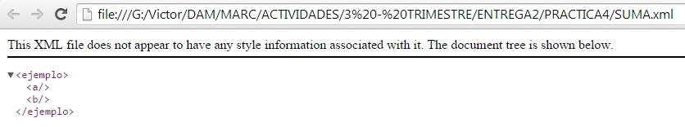<ejemplo><a /><b /></ejemplo>

* 1. 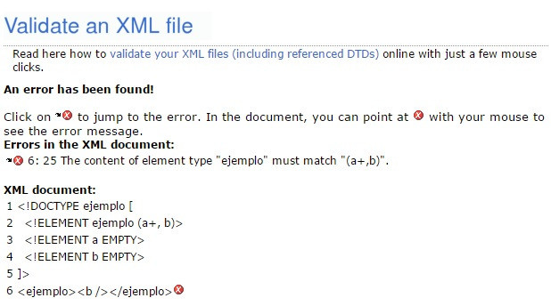**+ CON FALLOS:**

<!DOCTYPE ejemplo [

<!ELEMENT ejemplo (a+, b)>

<!ELEMENT a EMPTY>

<!ELEMENT b EMPTY>

]>

<ejemplo><b /></ejemplo>

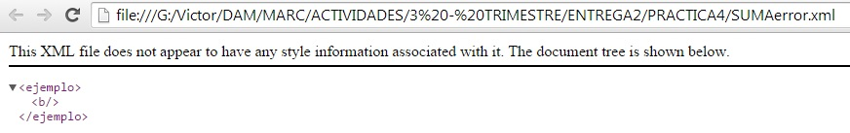

1. **() CORRECTO:**



<!DOCTYPE ejemplo [

<!ELEMENT ejemplo (a, (a|b))>

<!ELEMENT a EMPTY>

<!ELEMENT b EMPTY>

]>

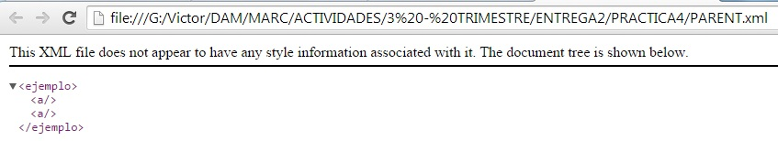<ejemplo><a /><a /></ejemplo>

* 1. 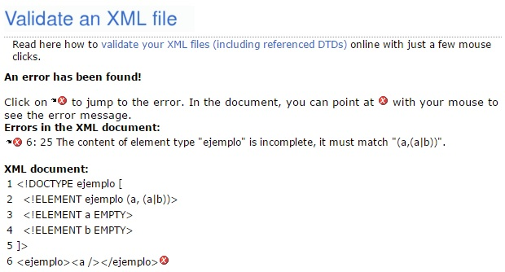**() CON FALLOS:**

<!DOCTYPE ejemplo [

<!ELEMENT ejemplo (a, (a|b))>

<!ELEMENT a EMPTY>

<!ELEMENT b EMPTY>

]>

<ejemplo><a /></ejemplo>

